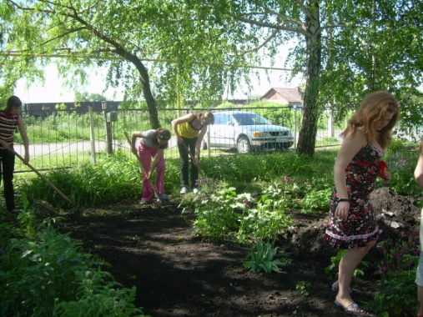 Научное общество «Меридиан» работает с 2003 года. За это время членами НОУ были более 180 человек. Приняли участие в XIX – XXV конференциях НОУ при ВГУ. Участниками получено 51 диплом I степени и боле 130 дипломов II и III степеней. Возраст членов НОУ 2-11 классы. Члены НОУ регулярно участвуют в областных и международных конкурсах, проводят исследовательскую работу и разрабатывают проекты по данной теме.

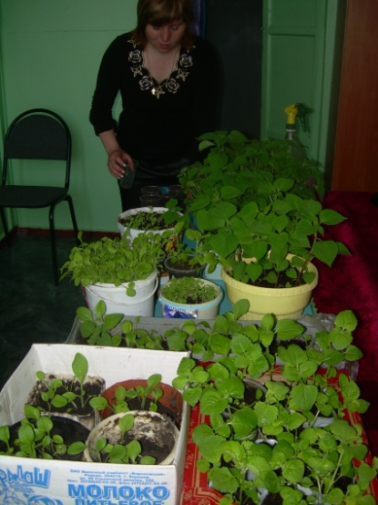

МОУ «Курбатовская СОШ»

**Муниципальное общеобразовательное учреждение**

**«Курбатовская средняя общеобразовательная школа»**

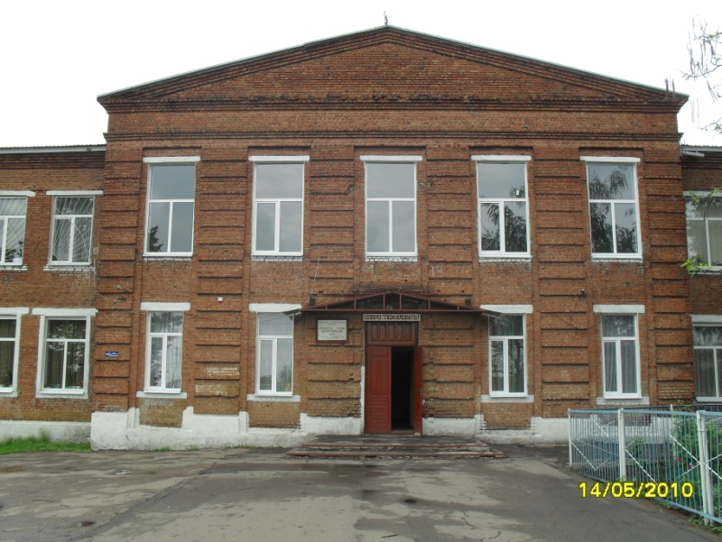

**Семинар заместителей директоров по ВР**

**«Деятельность научного общества учащихся по воспитанию экологической культуры школьников»**

**Дата проведения: 27.01.2011г.**

**Время проведения: 10.00ч.**

**Место проведения: МОУ «Курбатовская СОШ»**

**2011 год**

**Экологическое воспитание - это не просто знания, умения, навыки; это мировоззрение, вера в приоритет жизни, в особую роль человека - капитана команды космического корабля Земля.**

**Г.А. Ягодин**

**Что значишь ты без трав и птиц**

**И без любви к пчеле жужжащей,**

**Без журавлей над хвойной чащей,**

**Без миловидных лисьих лиц?**

**Когда поймешь ты, наконец,**

**Врубаясь в мертвые породы,**

**О человек, венец природы,**

**Что без природы твой конец?!**

**С. И. Кирсанов**

**План проведения семинара**

# Приветствие участников семинара - учащиеся МОУ «Курбатовская СОШ»

# Вступительное слово директора школы Н.Д.Анохиной

# Выступление участников семинара: 1. «Экологическое воспитание школьников в общеобразовательных учреждениях» (зам. дир. по ВР Черемисина Т.П.) 2.Мещеряков Д.А., доктор экономических наук, профессор, член-корр. РАЕН, академик Академии Естествознания, Проректор по научной работе и развитию, профессор кафедры менеджмента и финансов 3. «Структура и формы работы научного общества учащихся «Меридиан» МОУ «Курбатовская СОШ» (учитель географии Т.Д.Нестерова) 4. «Реализация эколого-биологической программы «Родничок» в МОУ «Курбатовская СОШ» (старшая вожатая Е.И.Сафонова) 5. «Экологическое воспитание младших школьников» (учитель начальных классов Е.А.Корнеева).

# Обсуждение проблемы: 1.Лопатина Л.А., учитель географии и биологии «Нороворотаевская ООШ» 2. Черемисина Т.П., зам. дир. по ВР